Об изменениях в методической работе образовательных организаций в связи с переходом на обновленные ФГОС.
Из опыта организации методической работы
в МБОУ СОШ п. Быстринск Ульчского района Хабаровского края

Быстринская школа основана в 1937 году. В 2022 году МБОУ СОШ п. Быстринск исполнилось 85 лет. В данное время является малокомплектной (семь классов-комплектов: 1-4 (2 комплекта); 5-6; 7-8; 9,10,11).
01.04.2022 г. произошла реорганизация начальной школы-детского сада п. Решающий путём присоединения к МБОУ СОШ п. Быстринск. У нас появилось дошкольное образование.
Педагогический коллектив – 11 человек (из них 8 учителей и 3 – сотрудники дошкольного образования). Высшую квалификационную категорию имеют 2 педагога, первую квалификационную категорию – 2 педагога. 4 соответствуют занимаемой должности.
В данное время в МБОУ СОШ п. Быстринск 28 обучающихся.
Методическая работа в МБОУ СОШ п. Быстринск существовала всегда. Более 30 лет методические объединения «Словесник» и «Квант» организуют работу по методическому сопровождению учебно-воспитательного процесса.
Последние годы мы работаем над проблемой: «Совершенствование педагогического мастерства учителей в процессе активизации мыслительной деятельности учащихся и обеспечение единства обучения, воспитания и развития учащихся».
Каждое методическое объединение определило свою проблему. МО «Словесник»: «Развитие творческих способностей учителей и учащихся в условиях сельской малокомплектной школы».
Проблема, над которой работает МО «Квант»: «Формирование и непрерывное совершенствование мастерства учителей в процессе организации познавательной и творческой деятельности учащихся».
Методическая работа в школе была направлена, прежде всего, на развитие школы и профессионального развития учителя, и это правильно, поскольку качество работы учителя является главным, решающим фактором, определяющим успешность образовательной системы и прирост качества образовательных результатов ее учащихся.
В условиях внедрения ФГОС мы скорректировали цель методической работы: 1) обеспечение профессиональной готовности педагогических работников к реализации ФГОС через создание системы непрерывного профессионального развития; 2) совершенствование образовательной среды.
Это предполагает: диагностику первоначального состояния профессионализма учителя; диагностику его затруднений и выявление проблем; отбор содержания и форм методической работы; определение критериев эффективности.
Наш первый шаг - выявленные затруднения. Результаты мониторинга нас удивили. У педагогов нашей школы:
1) недостаточная осведомлённость об изменениях в стандартах третьего поколения;
2) не всем понятны методические и содержательные аспекты работы педагога-наставника;
3) трудности вызывает процесс реализации школьных программ в соответствии с обновлёнными ФГОС;
4) изменение работы классных руководителей в условиях обновлённых ФГОС;
5) формирование и оценивание функциональной грамотности обучающихся.
Понятно было одно – способ решения проблемы – курсовая подготовка.
В течение 2021-2022 учебного года и летом 2022 г. все педагоги школы обучились не только на курсах по своим предметам, но и на следующих курсах повышения квалификации:
- «Реализация нового ФГОС НОО и ООО: изменения в стандартах третьего поколения для педагогов»;
- «Классное руководство и специфика реализации школьных программ в соответствии с обновлёнными ФГОС-21. Новые цифровые платформы Минпросвещения РФ для обучения, воспитания и личностного развития учащихся»;
- Технология наставничества (инструменты коучинга и фасилитации) для самоопределения и осознанности выбора профессиональной траектории обучающихся»;
- «Формирование и оценивание функциональной грамотности обучающихся».
На августовском педагогическом совете мы решили , что направлениями методической работы будут:
- внедрение требований ФГОС в практику образовательного учреждения;
- анализ и обобщение ППО в решении проблем внедрения ФГОС;
- текущая методическая помощь.
Мы выбрали следующие формы работы обучения на рабочем месте:
- участие в работе проектных команд;
- педагогические мастерские;
- обучение на собственных открытых уроках;
- самоанализ и самооценка;
- участие в управлении реализацией проекта внедрения ФГОС;
- сетевое сотрудничество;
- стажировка.
Также мы скорректировали формы методической работы:
- психолого-педагогические семинары и практикумы;
- педагогические чтения;
- методические выставки;
- индивидуальное наставничество;
- мастер-классы;
- деловые игры;
- сайт учителя в интернете.
Что нами сделано на пути к успеху?
1. Для проведения психолого-педагогических семинаров и практикумов мы используем материалы «Учительской газеты» и вебинаров, организованных ХК ИРО, комитетом образования Ульчского района и РМК. Цель – повышение мотивации учащихся к учению, создание комфортной психологической среды.
2. Проведены педагогические чтения на темы: «Психолого-педагогическое сопровождение воспитания и развития личности обучающегося в безопасной, доброжелательной среде образовательного учреждения», «Роль воспитательной работы с обучающимися на уроках музыки, мировой художественной культуры и во внеурочной деятельности».
3. Разработана и реализуется Программа наставничества «Учитель-ученик», что приносит свои положительные результаты.
4.Проводятся мастер-классы.
5.Проведены в рамках Недели финансовой грамотности деловые игры: «Финансовые ребусы», «Отчаянные домохозяйства», «Финансовая безопасность», «Шаги к успеху».
6. Педагоги разработали свои сайты в Интернете, делятся опытом с педагогами страны и используют материалы своих коллег-предметников. (https://infourok.ru/user/egorova-irina-konstantinovna).
Мы открыты для общения, школьная жизнь отражается в социальной сети «Одноклассники» в группе «Быстринская школа – наш второй дом» (https://ok.ru/group/57315460317255) и в социальной сети «В контакте» (https://vk.com/public216822426).
О чём надо договариваться педагогам? Обязательно надо договариваться о достижении личностных и метапредметных результатов обучающихся в школе, которые являются общими для всех предметов, а значит, и для всех педагогов, какой бы предмет они не преподавали, и о роли своего предмета и своей педагогической деятельности в достижении данных результатов.
Есть нерешенные проблемы:
- Организация методической работы в дошкольной группе.
- Оказание методической помощи учителям, работающих в условиях отсутствия УМК, разработанных в соответствии с ФГОС 3-го поколения.
- Сохранение и преумножение опыта участия в конкурсах с целью развития творческих способностей обучающихся, повышения мотивации к саморазвитию.
Наше предложение: организовать на региональном уровне работу по оказанию методической помощи малокомплектным школам.

Руководитель МО «Квант» Доржиева Р.Д. и МО «Словесник» Егорова И.К. подводят итоги анкетирования учителей МБОУ СОШ п. Быстринск. Май 2022 г.

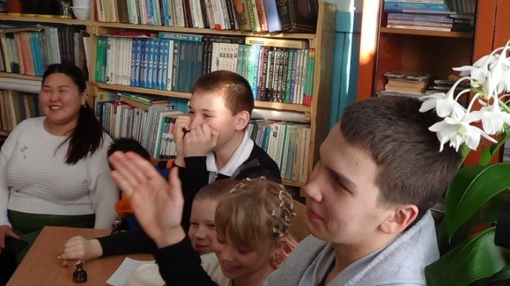
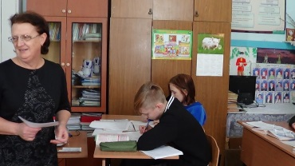
На мастер-классах Егоровой И.К. не бывает скучно.
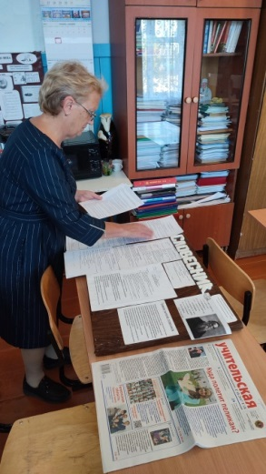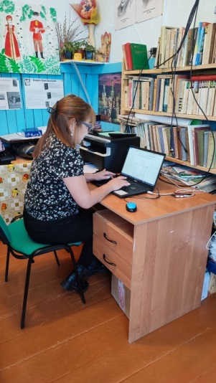
Руководители методических объединений Доржиева Р.Д. и Егорова И.К. готовятся к очередному заседанию.

